Vizualizator al algoritmilor de sortare

Instructor

Butyka Mihai
Elev

Marc Rares-Cristian

Prezentarea generala a lucrarii
Lucrarea mea de atestat consta in vizualizarea mai multor algoritmi de sortare cu scopul de a intelege modul in care functioneaza.
Alegerea temei
Am ales aceasta tema deoarece algoritmii de sortare sunt utilizati foarte des in programare si consider ca intelegerea lor este necesara oricarui programator. Deoarece vreau sa lucrez ca programator am decis ca trebuie sa ma familiarizez mai mult cu ei, asadar proiectul a fost creat cu scopuri educationale personale.
Continutul lucrarii
Proiectul a fost realizat folosind HTML (Hypertext markup-language), CSS (Cascade style-sheets) si limbajul de programare Javascript.
Fisierele necesare functionarii aplicatiei:
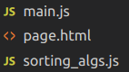
Pentru a accesa aplicatia utilizatorul trebuie sa acceseze o pagina web in care vor aparea butoanele care cheama functiile, campurile prin care se transmite input-ul si sirul generat dupa completarea diferitelor campuri.
Exemplu de cum arata pagina principala:
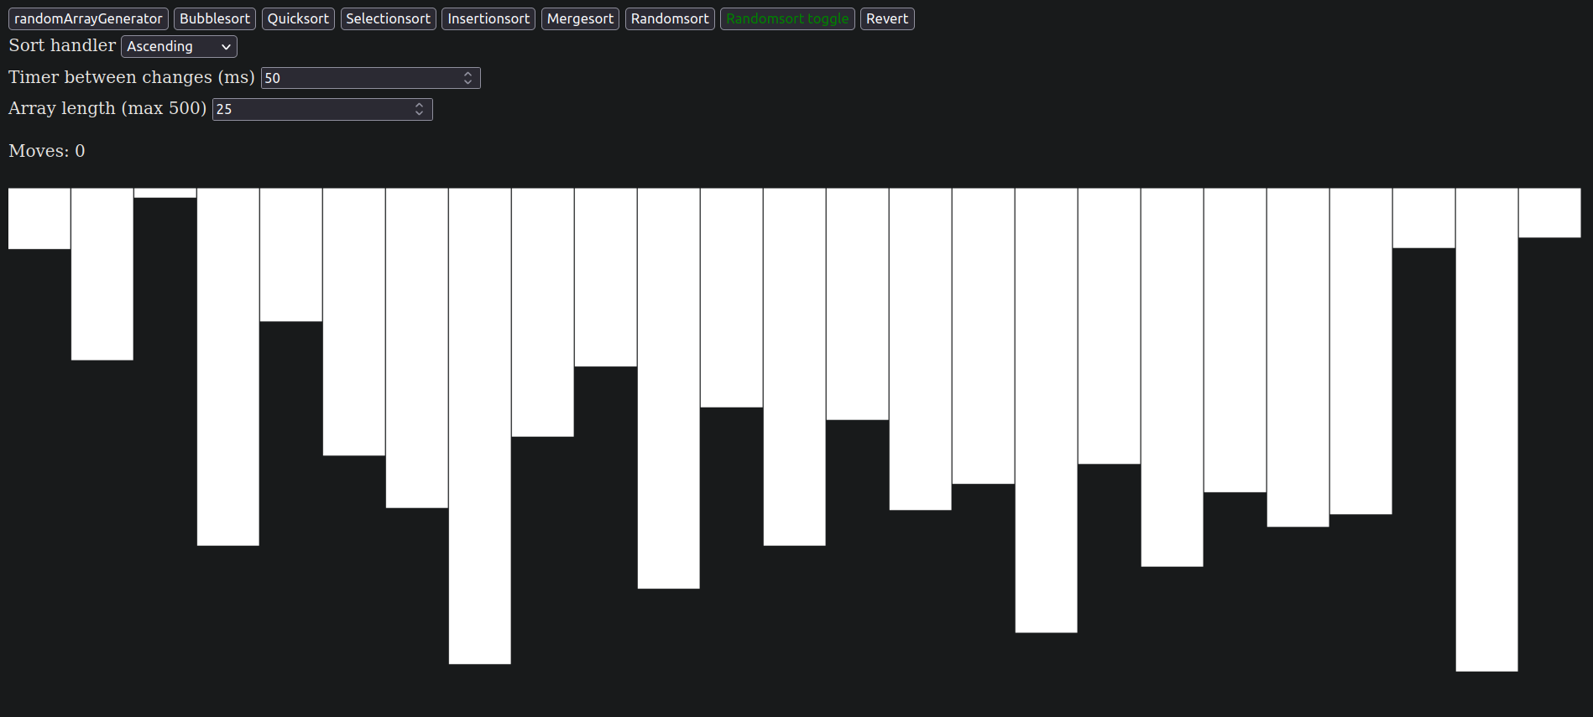
Dupa completarea campurilor utilizatorul poate apasa pe unul dintre butoanele care cheama functiile de sortare pentru a vizualiza sortarea sirului.
Tema lucrarii
Tema lucrarii este vizualizarea algoritmilor de sortare.
Algoritmi de sortare
- Un algoritm de sortare este folosit pentru a rearanja un sir sau o lista de elemente in functie de un operator de comparare.
  - Operatorul de comparare este folosit pentru a decide noua ordine a elementelor in structura de date respectiva.
Exemplu:
Mod de sortare | Sir initial | Sir final
Crescator | 0, 7, 5, 6, 3 | 0, 3, 5, 6, 7
Descrescator | 0, 7, 5, 6, 3 | 7, 6, 5, 3, 0

Eficienta unui algoritm de sortare depinde de doi factori:
- Complexitatea timpului
- Complexitatea spatiului
Complexitatea timpului
Complexitatea timpului este definita ca numarul de ori de care un set particular de instructiuni este executat, in loc de timpul total al executiei, deoarece timpul total al executiei depinde de factori externi ca viteza procesorului, compilatorul folosit, etc.
Complexitatea spatiului
Complexitatea spatiului este spatiul total de memorie necesar programului pentru executia sa.
Un lucru important aici este ca in ciuda acestor factori eficienta unui algoritm depinde si de natura si marimea datelor de intrare.

Tabelul complexitatii timpului al algoritmilor de sortare standard
Algoritm | Complexitatea timpului
 | Best | Average | Worst
Selection sort | Ω(n²) | 0(n²) | 0(n²)
Bubble sort | Ω(n) | 0(n²) | 0(n²)
Insertion sort | Ω(n) | 0(n²) | 0(n²)
Heap sort | Ω(n * log(n)) | 0(n * log(n)) | 0(n * log(n))
Quick sort | Ω(n * log(n)) | 0(n * log(n)) | 0(n²)
Merge sort | Ω(n * log(n)) | 0(n * log(n)) | 0(n * log(n))

Tehnologiile folosite pentru crearea aplicatiei
Pentru dezvoltarea aplicatiei am folosit HTML, CSS si JavaScript.
HyperText Markup Language (HTML)
HyperText Markup Language este un limbaj de marcare utilizat pentru crearea paginilor web ce pot fi afișate într-un browser. In cadrul dezvoltarii web de tip front-end, HTML este utilizat împreună cu CSS și JavaScript.
JavaScript
JavaScript este un limbaj de programare orientat pe programarea pe obiecte bazat pe conceptul prototipurilor. Este folosit mai ales pentru introducerea unor funcționalități în paginile web, codul JavaScript din aceste pagini fiind rulat de către browser. Limbajul este bine cunoscut pentru folosirea sa în construirea site-urilor web.
Cascading Style Sheets (CSS)
CSS sau Cascading Style Sheets este un standard pentru formatarea elementelor unui document HTML. Stilurile se pot atașa elementelor HTML prin intermediul unor fișiere externe sau în cadrul documentului, prin elementul <style> și/sau atributul style. CSS este una dintre tehnologiile de baza utilizate in procesul de dezvoltare web, impreuna cu HTML si JavaScript.
Implementarea aplicatiei
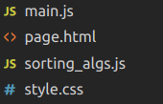
Aplicatia este formata din patru fisiere. Acestea sunt main.js, page.html, style.css sorting_algs.js.
page.html
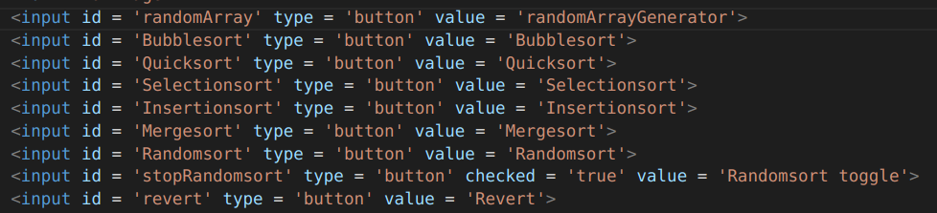
Acest fisier contine elementele HTML care apar pe pagina web cum ar fi butoanele care cheama functiile de sortare, butonul de oprire al algoritmului de sortare random sort, butonul de revenire la sirul initial, butonul de generare a unui sir aleatoriu
si elementele de tip input prin care se transmit datele de intrare introduse de utilizator impreuna cu elementul de tip select prin care se alege modul de sortare al sirului.
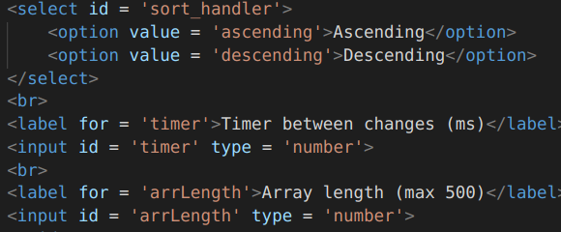

Pentru afisarea sirului de elemente pe pagina web am folosit elementul <canvas> care creeaza o panza pe care se poate desena folosind diferite functii predefinite in JavaScript. Atributele width si height ale elementului definesc latimea si inaltimea panzei.
De asemenea aici se declara si relatia dintre acest document si fisierul style.css
sorting_algs.js
Acest fisier are rolul de modul, asadar aici sunt definite toate functiile de sortare care sunt exportate catre fisierul principal.

